MANUAL DE
PROCEDIMIENTO DE USO Y DISTRIBUCION DE BOTIQUINES DE PRIMEROS AUXILIOS

ELABORADO POR: | REVISADO Y APROBADO POR:
30/05/23
Médico Ocupacional | Representante de  COMITÉ DE SEGURIDAD Y SALUD EN EL TRABAJO | Representante de  GESTION O RECURSOS HUMANOS

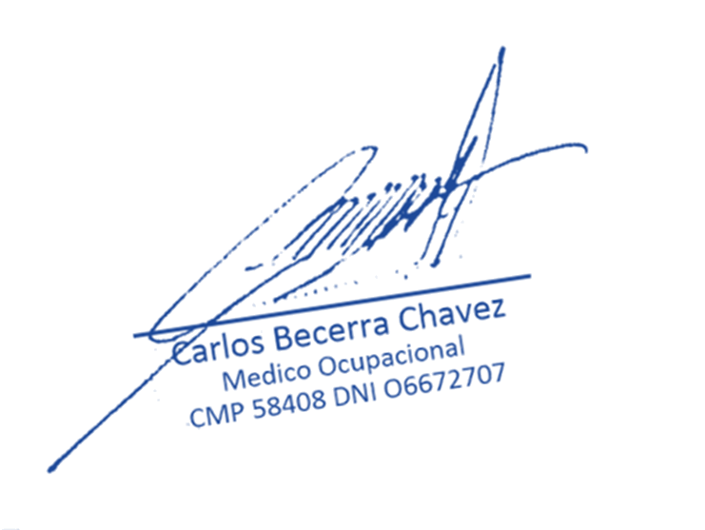

- INTRODUCCION

El uso y distribución de insumos o material médico para el manejo de una emergencia dentro de nuestras instalaciones. es una actividad básica en salud a cumplir que requiere de un personal orientado para realizar ciertos procedimientos y que además posea los conocimientos básicos necesarios para desempeñar un buen papel en la administración, distribución y los procedimientos implicados para su uso y control.
Los errores en la aplicación o uso de los mismos o mal proceder constituyen gran porcentaje de los eventos adversos dentro del área de salud. Estos podrían prevenirse mediante la implementación con correcto uso y distribución adecuada de los mismos con la debida orientación a través de la implementación de Botiquines Básicos para el manejo de Emergencias.

- OBJETO

Describir la metodología para el requerimiento e implementación de los botiquines de primeros auxilios y establecer el uso adecuado del contenido a fin de cumplir con las disposiciones mínimas de seguridad en nuestra sede(s) o puntos estratégicos de actividades.

- ALCANCE

Este procedimiento aplica para todos los botiquines de primeros auxilios distribuidos en nuestras instalaciones y para todos los responsables a cargo de los mismos.

- REFERENCIAS

- Ley Nº 29783, Ley de Seguridad y Salud en el Trabajo.
- D.S. Nº 005-2012-TR, que aprueba el Reglamento de la Ley N° 29783.
- ANSI Z308.1 - 2015, Norma Nacional Americana sobre Requisitos Mínimos para Kits y Suministros de Primeros Auxilios en el Lugar de Trabajo
- UNDSS PERÚ United Nations Department of Safety and Security – Botiquín Básico de Primeros Auxilios.
- Reglamento de la Ley N° 30200:Ley que promueve el auxilio oportuno al público en los centros comerciales

- DEFINICIONES:

- SST: Seguridad y Salud en el Trabajo
- Agua Oxigenada: se utiliza para limpiar y desinfectar heridas y detener ciertas hemorragias superficiales.
- Alcohol: se usa para desinfectar termómetros clínicos, tijeras u otro instrumental. También se usa para la limpieza de la piel antes de la inyección. No es aconsejable utilizarlo en una herida por que irrita los tejidos.
- Algodón: se utiliza para forrar tablilla o inmovilizadores, improvisar apósitos y desinfectar el instrumental, no se debe poner directamente sobre una herida abierta.
- Antisépticos: son sustancias cuyo objetivo es la prevención de la infección evitando el crecimiento de los gérmenes que comúnmente están presentes en toda lesión.
- Botiquín: elemento destinado a contener los medicamentos y utensilios indispensables para brindar los primeros auxilios o para tratar dolencias comunes. Generalmente se dispone dentro de una caja-armario fija o portátil. Los elementos esenciales de un botiquín de primeros auxilios se pueden clasificar de la siguiente manera: a) Antisépticos, b) Material de curación, c) Medicamentos, d) otros elementos.
- Cremas, Geles o Ungüentos: Producto farmacológicamente probado que ayuda a aliviar sintomatología de solo un área específica afectada.

- Emergencia: es toda situación urgente en la que está en peligro la vida de la persona o la función de algún órgano. Es aquel caso en el que la falta de asistencia sanitaria conduciría a la muerte en minutos (hora dorada) y en el que la aplicación de los primeros auxilios por cualquier persona es de importancia primordial.
- Esparadrapo: se utiliza para fijar gasas, vendas y para afrontar los bordes de las heridas.
- Gasas: se utiliza para limpiar y cubrir heridas o detener hemorragias. Se sugieren aquellas que vienen en paquetes que contienen una o más gasitas estériles individuales, material suficiente para tratar una lesión solamente. Cada paquete debe hallarse cerrado en cobertura estéril.
- Guantes: evita el contacto directo con secreciones y fluidos, por lo que debe ser colocado antes de brindar los primeros auxilios cuando se trate de lesiones hemorrágicas, otras secreciones.
- Inspección: consiste en la observación sistemática de un determinado hecho, evento, situación o sitio de manera intencional las anomalías que pudiesen ocurrir para plantear soluciones y corregirlas.
- Jeringa: se utiliza para administrar un medicamento por alguna emergencia necesaria por vía endovenosa o intramuscular u otros fines ó procedimientos médicos, permitiendo una rápida acción de lo administrado. Las jeringas son estériles y de un solo uso y deben ser desechadas una vez que el procedimiento se ha realizado.
- Material de Curación: es indispensable en botiquín de primeros auxilios y se utiliza para controlar hemorragias, limpiar, cubrir heridas o quemaduras y para prevenir la contaminación e infección.
- Medicamentos: son compuestos químicos que se utilizan para curar, detener o prevenir enfermedades, así como para aliviar sus síntomas, los medicamentos serán prescritos y manipulados solo por el médico u otro personal de salud.
- Primeros auxilios: todas aquellas medidas o actuaciones realizadas por el médico o brigadista en el mismo lugar donde ha ocurrido el accidente, incidente o evento y en algunas oportunidades, con material improvisado, hasta la llegada de personal especializado. Los primeros auxilios no son tratamientos médicos, son acciones de emergencia para reducir los efectos de las lesiones y estabilizar el estado del accidentado. Los objetivos de los primeros auxilios son: a) Conservar la vida, b) Evitar complicaciones físicas y psicológicas, c) Ayudar a la recuperación.
- Residuos Peligrosos: son aquellos que contienen en su composición una o varias sustancias que les confieren características peligrosas que representan un riesgo para la salud humana, los recursos naturales o el medio ambiente.
- Termómetro: se utiliza para controlar la temperatura.
- Urgencia: es la aparición fortuita de un problema de etiología diversa y de gravedad variable, que genera la conciencia de una necesidad inminente de atención por parte del sujeto o de sus allegados (OMS). Podemos definirla también como toda aquella patología cuya evolución es lenta y no necesariamente mortal, pero que obligatoriamente su atención no debe retrasarse más de seis horas.
- Vendas adhesivas locales: o banditas - curitas, son útiles para cubrir heridas pequeñas.
- Vendas: se utiliza para inmovilizar articulación o miembro lesionado, también para fijar apósitos o gasas.

- CONTENIDO Y USO

Nuestra institución, contará con botiquines de primeros auxilios debidamente implementados en áreas estratégicas de fácil acceso y para rápida ubicación, la gestión principal de los botiquines estará a cargo y responsabilidad de una persona designada por el área donde se encuentre este material físicamente quién supervisará directamente o delegará una inspección oportuna y la reposición de los elementos que contiene , esta inspección se realizará de forma Trimestral por medio de un formato de control brindado “ Registro de Inspección de Botiquines “ (Anexo 4 )

Todo trabajador, si la situación lo amerita, podrá hacer uso del botiquín de primeros auxilios, así como de disponer de su contenido informando oportunamente antes o después de su uso al encargado del mismo, cuyo nombre o cargo estará indicado en el mismo botiquín (vigilante, personal del área, personal de SST, personal de salud o su jefe inmediato superior) sobre todo si ha sido necesario el uso de algún material en el manejo de su emergencia. Si el trabajador necesita algún medicamento, procedimiento o elemento diferente para un primer auxilio o amerita una asistencia mayor, deberá ser derivado o trasladado al tópico de la institución, si se cuenta con este, para la atención debida, si en este ambiente por situación de turno u horario no se encuentra un personal de salud a cargo, o no se encuentre un tópico para su atención dentro de la institución , deberá ser derivado a alguna unidad de atención medica mayor cercana para el manejo de la emergencia tomando lo necesario del botiquín para su uso o traslado.

6.1 Contenido de Botiquín
El botiquín contará mínimamente con los siguientes medicamentos o elementos:
CONTENIDO BOTIQUIN
ANTISEPTICOS | Agua oxigenada (500 cc) (01 unid)
ANTISEPTICOS | Alcohol (500 cc) (01 unid)
MATERIAL DE CURACIÓN | Algodón (500 gr) (01 unid)
MATERIAL DE CURACIÓN | Vendas Adhesivas o curitas (20 UNID)
MATERIAL DE CURACIÓN | Esparadrapo Antialérgico (01 unid)
MATERIAL DE CURACIÓN | Gasa estéril 5X5 (02 unid) , 10X10 (02Unid )
MATERIAL DE CURACIÓN | Guante Quirúrgico (06 pares) talla M
MATERIAL DE CURACIÓN | Lentes Quirúrgicos (01unid)
MATERIAL DE CURACIÓN | Mascarilla Quirúrgica de tres pliegues (06 unidades)
MATERIAL DE CURACIÓN | Vendas elásticas 02 de cada una: de 2x5y, ,4x5y y 8x5y
MATERIAL DE CURACIÓN | Venda Tipo Cabestrillo (01 unid)
MATERIAL DE CURACIÓN | Set de Pinzas Quirurgicas (01 unid)
INSUMOS | Diclofenaco (gel) (01 unid)
INSUMOS | Silverdiazina L (crema) (01 unid)
INSUMOS | Cloruro de sodio (frasco) (01)
OTROS ELEMENTOS | Termómetro Digital (01 unid)
OTROS ELEMENTOS | Pulsioxímetro (01 unid)
OTROS ELEMENTOS | Tensiómetro digital (01unid)
OTROS ELEMENTOS | Liga Torniquete (ligadura) (01 unid)
OTROS ELEMENTOS | Bajalenguas de Madera (10 unid)
OTROS ELEMENTOS | Pack de Gel en frio (01 unid)
OTROS ELEMENTOS | Jabón liquido Antiséptico (01unid)
OTROS ELEMENTOS | Tijera chica punta redonda (01 unid)
OTROS ELEMENTOS | Pack de Toallas Húmedas (01 unid)
OTROS ELEMENTOS | Férulas (91x8cm apx),(61x8cm apx),(15x8cm apx) 2 und c/uno
OTROS ELEMENTOS | Jeringas de 10 ml (03 unid)
OTROS ELEMENTOS | Jeringas de 20 ml (03 unid)
OTROS ELEMENTOS | Bolsas plásticas para desechos (25 a 50 unid)

La institución podrá contar ,si por necesidad de eventos se ve por conveniente, además con botiquines auxiliares de contenido básico, distribuidos también en lugares estratégicos de fácil acceso, el control para el manejo y uso estará a cargo de una persona del área donde este se encuentre y la supervisión principal, así como conveniencia y cantidad del contenido de los mismos estará a cargo del personal de salud de la entidad educativa quien velara para su abastecimiento y control con vigencia respecto a los elementos que en este se encuentre.

INSPECCIÓN DE BOTIQUINES Y REPOSICIÓN DE MEDICAMENTOS

El encargado designado para el proceso inspeccionará de manera Trimestral el o los botiquines de primeros auxilios de cada área designada. Para realizar la inspección se utilizará el “Registro de Inspección de Botiquines” – Anexo 4 y se llevará a cabo de manera sugerida con la presencia de 01 testigo presencial par el proceso perteneciente a la empresa,
Para que el proceso de inspección sea consistente y efectivo se deberá tomar en cuenta lo siguiente:

- Antes de la inspección: realizar un análisis y revisión de las inspecciones anteriores con el objetivo de verificar las recomendaciones dadas.
- Durante el proceso verificar: que los insumos o contenido estén bien cerrados y en
buenas condiciones, fecha de vencimiento en orden y cantidad de los medicamentos
para el correcto registro.
- Utilizar siempre el registro de inspección, en el cual se detallará todo lo observado.
- Considerar la toma de fotografías como evidencia sobre todo si observa alguna irregularidad a reportar.
- Al término de la inspección: retirar los productos próximos a su fecha de vencimiento o en malas condiciones, reportarlos y reponer, solicitando las cantidades faltantes.

En caso de que algún producto se terminé o sufra algún daño antes de la inspección mensual se podrá informar para que este haga la reposición inmediata del medicamento o elemento faltante.
El proceso de inspección culminará con la elaboración del informe de lo inspeccionado, el cual permitirá la mejora continua en la gestión del o los botiquines y que siempre se mantengan abastecidos mediante el requerimiento respectivo al área designada para la gestión de compra por reposición. Bolsas para desechos (25 a 50 unid)

- REQUERIMIENTO

El encargado del proceso de supervisión de BOTIQUINES, basándose en los informes presentados, hará el requerimiento de manera virtual a las áreas correspondientes de gestión, indicando los medicamentos, elementos y cantidad que se requiera reponer en los botiquines de primeros auxilios; se confeccionará entonces el requerimiento de compra de medicamentos o elementos, según lo estipulado y programado en el presupuesto económico del área.

Se enviará entonces la orden del requerimiento de compra, la cual, una vez la aprobación dada por el Area correspondiente, se debe proceder a la compra y posterior entrega de medicamentos en un breve plazo para que este proceda con la reposición de los mismos.

- ELIMINACIÓN DE INSUMOS VENCIDOS

Todo medicamento o insumo vencido o elemento en mal estado se procederá a separar y eliminar dándole la categoría como residuo peligroso o bio contaminado, este proceso de desecho será asignado a alguna institución competente en el tema o según sea permisible de acuerdo a la indicación de la autoridad sanitaria vigente local y será colocado con el cuidado y con la debida indicación de esta categoría hasta su disposición o recojo final.

- CONSIDERACIONES FINALES

- Los botiquines estarán colocados en un lugar idóneo y de fácil acceso y debidamente señalizado.
- No debe tener cerraduras.
- El contenido del botiquín será exclusivamente para material de primeros auxilios, no se permitirá el almacenamiento de otros elementos.
- Se mantendrán ordenados con objeto de facilitar una rápida detección visual de los medicamentos y elementos, verificando siempre que estén bien tapados y etiquetados.
- Los insumos mantendrán su envase original con el fin de tener a la mano las indicaciones que poseen y que servirán de ayuda ante posibles dudas sobre su uso, como fecha de vencimiento.
- Todo botiquín tendrá una hoja con el listado y descripción de los medicamentos que contiene.
- Todo botiquín tendrá lista de teléfonos de emergencia.
- Todo botiquín tendrá lista con dirección y teléfonos de los lugares de atención cercanos para el manejo de una emergencia.
- Todo botiquín tendrá un manual de Primeros Auxilios.
- Antes de utilizar el botiquín, se orientará y procederá al lavado y/o desinfectado de manos.
- Después de su uso, se dejará dejar los envases totalmente cerrados y correctamente ordenados.
- Después de utilizar el botiquín deberá lavarse y/o desinfectarse las manos para evitar todo tipo de contagios.
- Antes de administrar un producto, asegurar que quien lo va a usar no sea alérgico al mismo preguntándole al respecto. Igualmente considerar eventuales contraindicaciones indicadas en el producto.
- Solo los médicos o personal de salud pueden prescribir o aplicar medicamentos, al hacerlo deben informar al trabajador sobre los riesgos, contraindicaciones, reacciones adversas e interacciones que su administración puede ocasionar y sobre las precauciones que debe observar para su uso correcto y seguro. Esto solo debe hacerse en situaciones de emergencia/urgencia que lo ameriten y dentro del horario del personal de salud establecido si es que se cuenta con uno, caso contrario es preferible derivar al trabajador a una unidad de mayor complejidad de salud para su manejo.

- REGISTROS:

- Registro de Inspección de Botiquines ( Anexo 4 )

- ANEXOS:

Anexo 1: Listado y descripción de Medicamentos / Insumos
Anexo 2: Lista de teléfonos de Emergencia
Anexo 3: Folleto de Actuación para primeros auxilios

Anexo 1: Listado y descripción de Medicamentos/Insumos con mayor posibilidad de deterioro o vencimiento
Insumo o elemento principal | Descripción  (Uso - Precaución) | Fecha Vencimiento
Agua oxigenada | Para limpiar y desinfectar pequeñas heridas; empapar un pedazo de algodón y luego aplicar suavemente en la zona afectada.
Alcohol | Para desinfectar la zona periférica a una herida abierta. Precaución: No se aplica directamente sobre la lesión, genera ardor intenso.
Algodón | Para usar como medio de aplicación de alcohol y agua oxigenada. Precaución: nunca debe colocarse directamente sobre una herida abierta.
Curitas | Para cubrir escoriaciones y/o heridas menores no hemorrágicas en piel.
Diclofenaco (gel) | Para dolor local e inflamaciones leves, pequeñas contusiones, golpes, distenciones, esquinces. Precauciones: no utilizar en: alérgicos a AINES, heridas abiertas, quemaduras, infecciones en la piel.
Silverdiazina L | Para quemaduras y antiséptico tópico en este tipo de lesiones
Cloruro de Sodio | Para lavado de lesiones y para lavado ocular de emergencia.
Esparadrapo Antialergico | Para fijar apósitos, gasas, vendas.
Gasa estéril | Para limpiar, lavar y cubrir heridas o quemaduras, y para detener hemorragias. Precaución: no manipular las gasas, porque se contaminan.
Guantes | Debe usarse siempre antes de brindar los primeros auxilios.
Venda elástica | Para inmovilizar articulación o miembro lesionado. También para fijar apósitos o gasas.

Anexo 2: Lista de teléfonos de Emergencia
En lugar visible cerca al Botiquín, se debe colocar los teléfonos que corresponden a su zona de actividad o región. Teniendo en cuenta algunas entidades como:

- CENTRO HOSPITALARIO PUBLICO Y PRIVADO DE ATENCION MAS CERCANO A LA SEDE
- BOMBEROS – CENTRAL DE EMERGENCIAS
- SAMU – O ALGUN SISTEMA DE ATENCIÓN MOVIL DE URGENCIA
- SERENAZGO DE LA LOCALIDAD
- CRUZ ROJA
- ESCUADRON DE EMERGENCIAS – PNP
- INSTITUTO NACIONAL DE DEFENSA CIVIL

Anexo 3: Folleto de Actuación para primeros auxilios

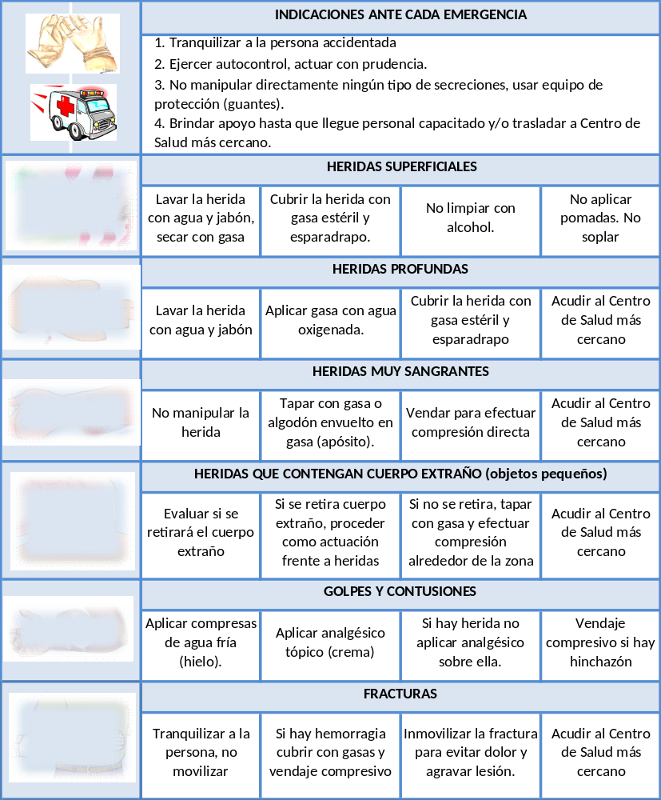

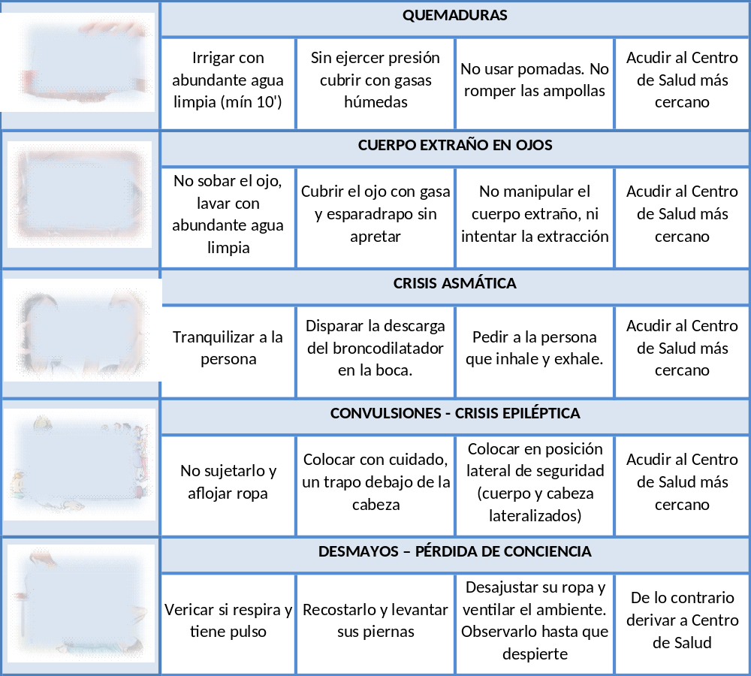

Anexo 4.: Registro de Inspección de Botiquines
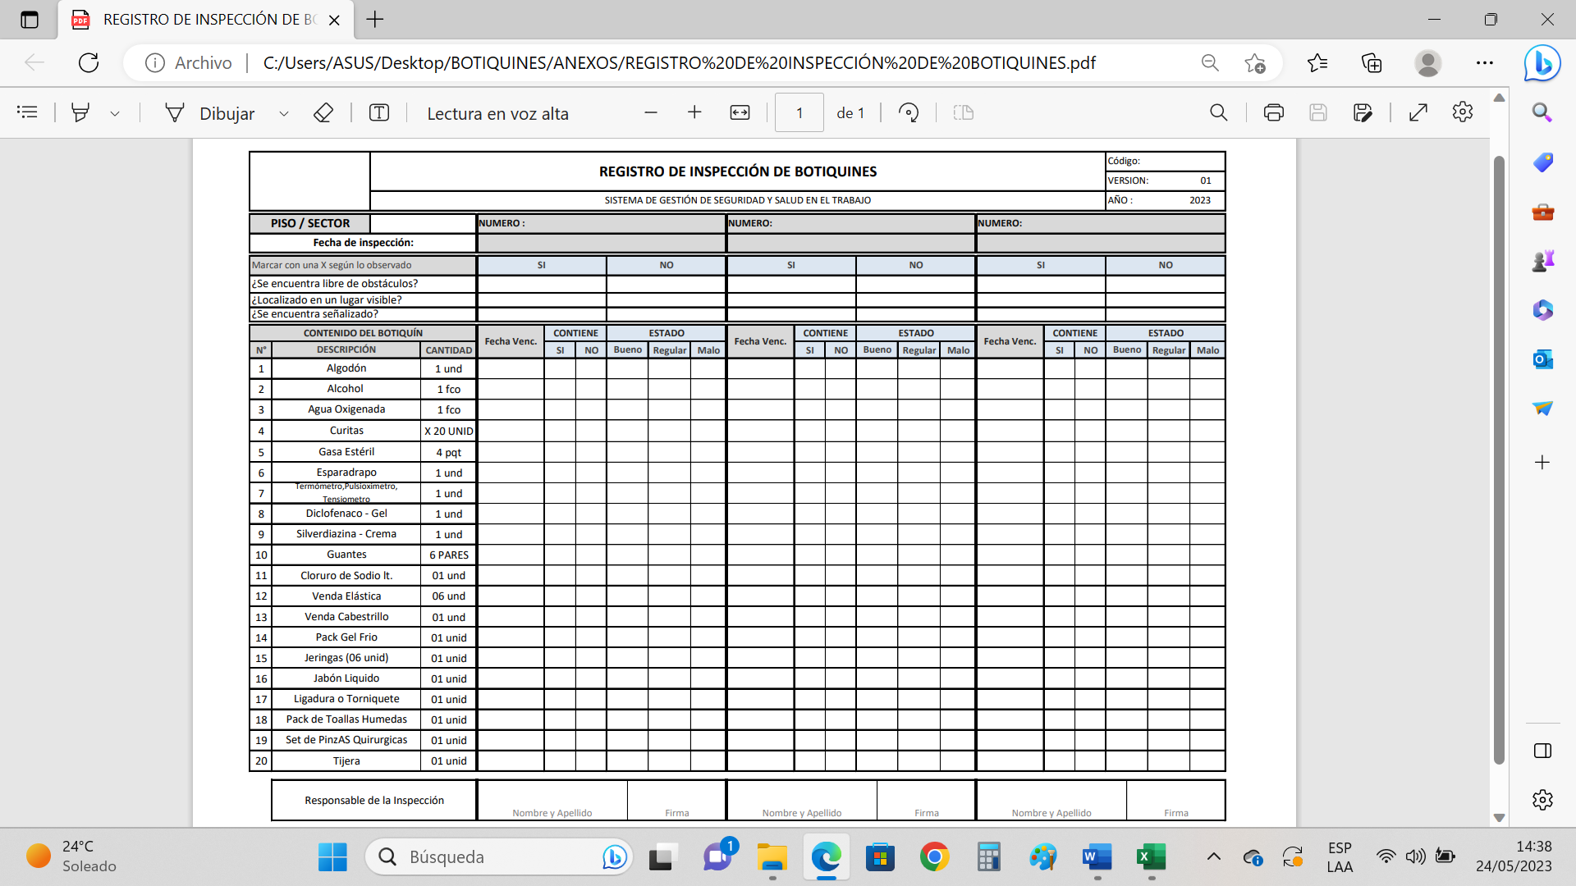

- Control de cambios

Versión | Fecha | Procedimiento | Aprobado por
01 | Mayo 2023 | Elaboración de Documento | Ver pág. 1
 | Marzo 2024 | Revisión y Revalidación

